**Implementarea jocului Hangman pe**

**Placa Dragon 12 – Plus 2**

Sisteme Incorporate

Honu Andrei-Laurențiu-Călin

Mănăilă Denis-Daniel

Grupa 4.1

An 3 CTI-RO

2021-2022

2. Proiectul implementează jocul Spânzurătoarea pe placa Dragon12, folosindu-se de microprocesorul MC9S12DG256, memorie FLASH, un ecran LCD de 16 caractere pe 2 linii, 4 afișaje cu 7 segmente și 3 butoane.

Jocul începe prin a afișa pe ecran un nivel de dificultate, ușor sau dificil, și așteaptă ca utilizatorul să aleagă nivelul de dificultate pe care dorește să joace. Apoi pe ecran va apărea caracterul “_” de atâtea ori câte litere are cuvântul ales și la distanță de un spațiu va fi afișată pe care utilizatorul dorește să o încerce în căutarea cuvântului.

Utilizatorul are 6 încercări pentru a ghici cuvântul. Aceste încercări sunt afișate pe unul din cele 4 afișaje cu 7 segmente.

Litera dorită va fi selectată prin folosirea celor 3 butoane: un buton parcurge în ordine alfabetică, un buton parcurge în ordine inversă, iar al 3-lea confirmă selecția. Dacă litera aparține cuvântului atunci pe poziția corespunzătoare va fi afișată în loc de “_”.

Dacă litera nu se află în cuvânt atunci jucătorul va pierde o viață.

Atunci când jucătorul rămâne fără vieți, afișajele cu 7 segmente se vor aprinde complet și intermitent, iar pe ecranul LCD se afișează un mesaj. Iar dacă jocul este câștigat, adică cuvântul a fost ghicit, pe ecran se afișează un mesaj de felicitare.

3. Placa de dezvoltare Dragon12-Plus2 vine cu microcontrolerul MC9S12DG256 instalat. Acesta este construit pe arhitectura HCS12 are un procesor pe 16 biți cu frecvență de 50 MHz, 256KB de memorie FLASH, 12KB de memorie RAM, 4KB de memorie EEPROM.

Unitatea include: interfaţă pentru magistrală externă multiplexată, modul de breackpoint, modul pentru depanare, modul de tact complex: oscilator cu consum mic, PLL, monitor de tact, COP watchdog, porturi pe 8 şi 4 biţi, cu facilităţi de întrerupere, contor pe 16 biţi cu 8 canale de captare/ comparare, contor acumulator (2 pe 8 biţi sau 1 pe 16 biţi), 8 canale PWM, 2 interfeţe seriale asincrone şi 3 interfeţe seriale sincrone și o altă interfaţă serială pentru aplicaţii automotive şi interfaţă Inter IC (IIC).

Ea vine cu port de conversie CAN, 4 afișaje cu 7 segmente multiplexate, 8 LED-uri, 4 pushbutton, o minitastatură cu 16 butoane, port de comunicație VGA, ecran LCD cu 16 locuri pe 2 rânduri, modul XBEE, breadboard și 8 butoane DIP.

Schema bloc a microcontroller-ului:

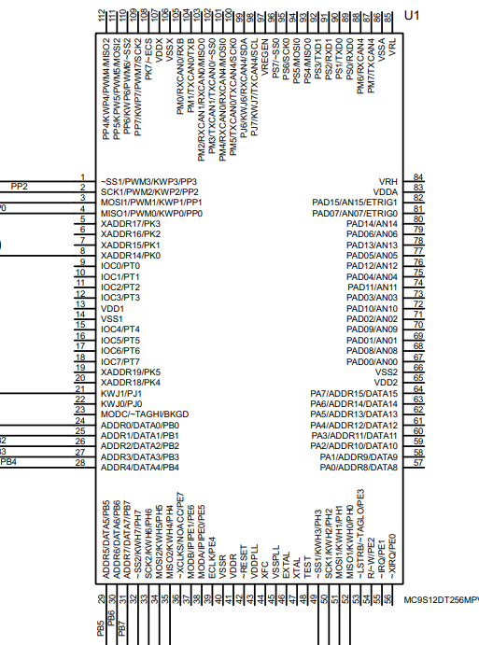

Schema bloc și configurația terminalelor microcontroller-ului:

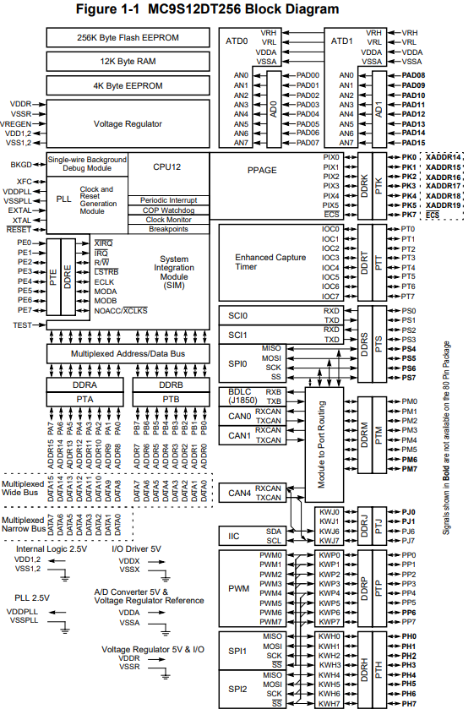

Funcționarea display-ului LCD este realizată cu ajutorul unui controller HD44780 care convertește caractere ASCII în Bitmap-uri de dimensiune 5x7:

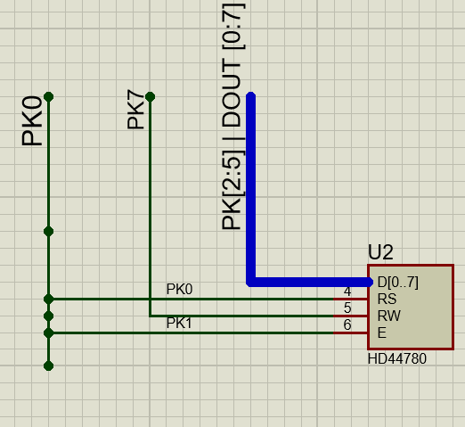

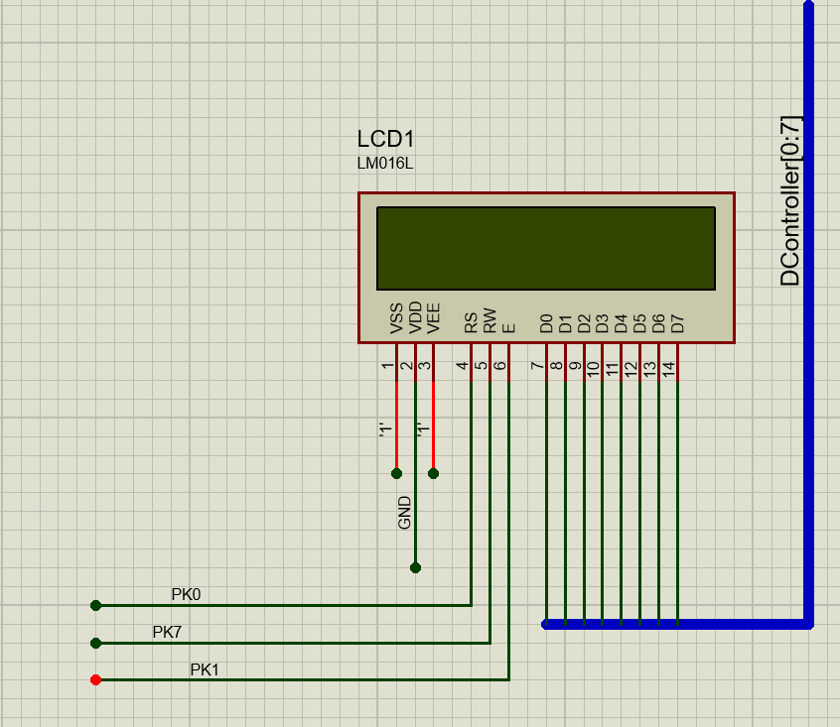Port-ul K al microprocesorului este folosit pentru a comanda semnalul de enable (PK0) si modul de citire ( instrucțiuni sau date ) (PK1). Pentru comutarea între modurile de citire sau scriere folosim PK7. Acest modul funcționează cu citire de 4 biți în două cicluri de tact diferite pentru a compune cei 8 biți din care este format un caracter ASCII. După prelucrarea datelor, controller-ul HD44780 transmite mai departe harta de pixeli către display-ul LCD.

Funcționarea sistemului de afișaje cu 7 segmente multiplexate pe portul P, cu semnal de activare pe portul J: Separarea acestora este făcută cu ajutorul unui registru 74AHC367.

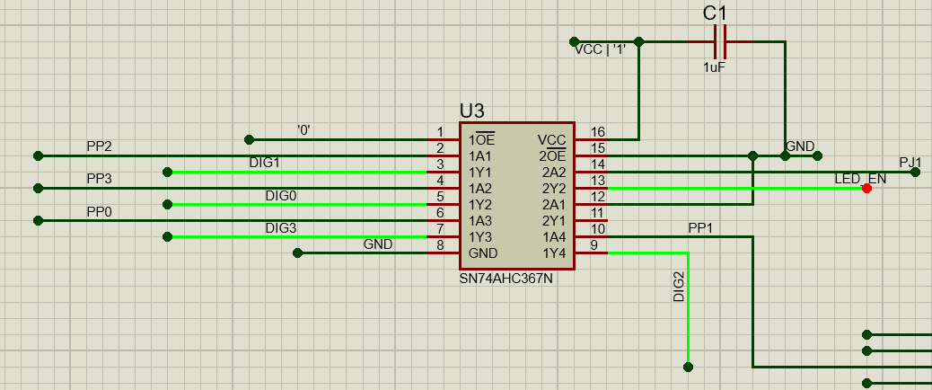

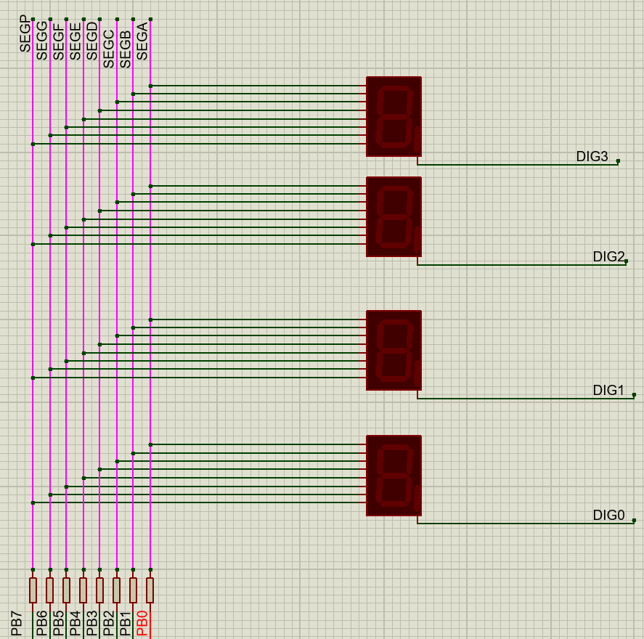 Afișajele sunt cu catod comun, iar pentru specificarea căror segmente să se aprindă este folosit port-ul B:

Funcționarea butoanelor este legată de un comutator DIP cu 8 switch-uri, push-button-urile inversează poziția comutatoarelor DIP, Acestea sunt conectate la portul H al microcontroller-ului:

